Version

1.0

名古屋大学

Autoware ユーザーズマニュアル

Autoware *ver.2015.12.12*

目次

1. このドキュメントについて 4

2. ROSとAutoware 5

ロボット用のミドルウエア ROS 5

ROSの特徴 6

Autoware 7

3次元地図の作成と共有 9

自己位置推定（NDT：Normal Distributions Transform） 9

物体検出 10

経路生成 10

自律走行 10

ユーザインタフェース 10

ROSとAutoware 12

Autoware の構造 13

認知・判断 13

判断・操作・位置推定 14

経路探索 15

3次元地図などのデータの読み込み(DB、ファイル) 16

ドライバーおよびセンサフュージョン 17

スマートフォン用アプリケーションとのインタフェース 18

その他 18

3. Autowareの主要機能の操作 19

準備 19

デモデータの準備 19

Runtime Managerの起動 20

rvizの設定 21

Quick Startでの実行 21

PointCloudのロード（Quick Start） 21

ドライバのロード（Quick Start） 21

Autoware主要機能 22

自己位置推定（NDT：Normal Distributions Transform） 22

物体検出（Detection） 23

経路計画 24

軌跡計画 25

ダイナミックマップ 26

AutowareRider 29

AutowareRoute 29

主要機能 29

Autoware Riderの起動 30

経路データ生成アプリケーションの使用方法 31

ROS PCへの経路データ転送手順 32

CANデータ収集アプリケーションの使用方法 32

ROS PCへのCANデータ転送手順 33

Launchファイルの起動方法 33

4. Autowareの画面解説 34

Runtime Manager 34

Runtime Manager – QuikStart タブ 35

Runtime Manager – Setup タブ 37

Runtime Manager – Map タブ 38

Runtime Manager – Sensing タブ 40

Runtime Manager – Computing タブ 43

Runtime Manager – Interface タブ 47

Runtime Manager – Database タブ 49

Runtime Manager – Simulation タブ 51

Runtime Manager – Status タブ 53

runtime manager - Topics タブ 55

ROSBAG Record ダイアログ 56

rviz 58

AutowareRider 59

AutowareRoute 64

5. 環境構築 66

インストール 66

OS 66

ROS 67

Velodyneドライバ 68

OpenCV 68

Qt（必要な場合） 69

CUDA（必要な場合） 70

FlyCapture（必要な場合） 71

Autoware 72

AutowareRider 73

canlib 74

SSHの公開鍵の作成 74

6. 用語 75

7. 関連文書 78

チャプター

1

# このドキュメントについて

ドキュメントの位置付けと、ドキュメント内で使用されるアイコンについて説明します。

名古屋大学が無償で提供するAutowareに関するドキュメントは、以下の２つです。

「Autoware ユーザーズ マニュアル」

「Autoware デベロッパーズ マニュアル」

上記ドキュメントには日本語版です。今後、それぞれの英語版が作成される予定です。

「Autoware User’s Manual」

「Autoware Developer’s Manual」

チャプター

2

# ROSとAutoware

Autoware の操作をする前に、理解を深めるためにROSとAutowareについて解説します。

## ロボット用のミドルウエア ROS

近

年、ロボットの多様な可能性が着目されており、専門家以外からのロボット開発参入によって、技術力だけでなく、様々な分野への発展へとつなげることができると期待されます。しかし、ロボット開発はその機能の高度化と複雑化により、より難易度が増しています。パソコンやスマートフォンと異なり、それぞれのハードやOS、プログラム言語が異なることなども、ロボットの専門家はもとより、ロボット開発者の新規参入を妨げる大きな理由となっていました。

このことから、共通プラットフォーム化への期待が高まり、様々なプラットフォームが作成されています。プラットフォームが共通となることで、他者が作成したソフトウェアを部品のように組み合わせ、再利用することで開発期間を短縮し、開発者が各自の得意とする分野研究をより探究できるようになることが期待できます。

ROS（Robot Operating System）は米Willow Garageが開発し、OSFR（Open Source Robotics Foundation）が維持・管理している、ロボットソフトウェア開発のためのソフトウェアフレームワークです[1]。オープンソース化されたROSは欧米を中心に、日本国内でも普及しはじめています。

ROSは名前に「OS」と付いてはいますが、WIndowsやLinuxのようなOSとは異なり、UnixベースのOS上で動作するミドルウェアです。

### ROSの特徴

1. ライブラリとツールの提供

ROSではロボット用のソフトウェアを開発する為のライブラリとツールが提供されます。以下は主なライブラリとツールです。

* 独自のビルドシステム（Catkin）
* 画像処理ライブラリ（OpenCV）
* データロギングツール（rosbag）
* データとソフトウェア状態の視覚化ツール（rviz）
* 座標変換ライブラリ（tf）
* QtベースのGUIソフト開発ツール（tqt）

1. プロセス間通信

ROSはモジュール間接続および連携のフレームワークに「Topic」を用いたPublish /Subscribe型のメッセージパッシングを用いています。メッセージパッシングとは1つ以上の受信者に対して送信者がデータを配信するプロセス間通信の方式です。この方式により分散型システムへの拡張ができます。

ROSでは「Node」と呼ばれるプロセスを複数立ち上げ、各Nodeが独立して実行されます。Node間ではTopicに「Message」と呼ぶデータを書き込み（Publish）し、そのTopicを購読しているNodeが書き込まれたMessageを読み込み（Subscribe）ます。

1. 構成要素

・バッグファイル（rosbag）

ROSでは全てのTopic上のメッセージがタイムスタンプと共に「rosbag」と呼ぶ.bagファイルに記録でき、rvizで記録時と同じタイミングで再生することができます。多様なセンサを用いるロボット開発では、各種センサの動作情報の時間を同期させて総合的に解析するのは難しいため、ROSではこれによって効率的に不具合などの解析ができます。また、記録した処理を繰り返し入力することもできるので、カメラやセンサが無くてもデバッグすることができます。

・Launchファイル

複数のNodeを一度に起動するには、Launchファイルを用意してそれを実行することができます。Launchファイルには起動したいNodeの情報など起動に必要な情報をXML形式で記述します。

## Autoware

A

utowareは、ROS上で動くオープンソースソフトウェアです。自動運転技術の研究開発用にGitHub上で公開しています。

自動運転システムの多くは「認知」、「判断」、「操作」で構成されています。

Atowareでは３次元地図生成、自己位置推定、物体検出、走行制御といった、自動運転に必要な機能を提供しています。

図 1　Autoware全体構成

Autowareでは、LIDARや車載カメラを組み合わせて自車位置の推定をし、LIDARとGNSSを用いて歩行者、周囲の車両、信号機などの周囲の物体検出を行ないます。

レーンや交差点での走行・停止といった「判断」には組込みメニーコアCPUを用いて実現しています。

実際の車両の「操作」にあたる車両制御については従来の自動車に搭載されている機能を用い、運転支援や安全診断などの支援系は組込みメニーコアCPUを用いて実現しています。

### 3次元地図の作成と共有

Autowareの最大の特徴は3次元地図を基に自動運転を行う点にあります。3次元地図とは、一般的なカーナビゲーションなどで使われている2次元の地図とは違い、道路周辺に設置されている立体物などを含めてさまざまな情報が取り込まれた地図です。今後、自動運転技術を実用化するには、3次元地図の普及が重要な役割を果たします。

Autowareでは、自車位置の推定はAutowareを動作させるPCにあらかじめ取り込んでおいた3次元地図と、車両上部に設置したLIDARが取得する車両周辺の情報を照らし合わせることで、自車の位置を把握する仕組みになっています。その精度は約10cmと、GPSよりもはるかに高精度です。

2015年9月時点では、3次元地図があるのはごく一部の地域だけです。もしAutowareを搭載した自動運転車が3次元地図が用意されていない区域に入った場合には、LIDARが取得する情報から、リアルタイムで新たに3次元地図を生成することができます。

このようにして生成された3次元地図は、Autowareを使用して開発する開発者自身の自動運転技術開発のために活用するだけでなく、Autowareの機能を用いて名古屋大学のサーバにアップロードして共有することができます。この機能により、3次元地図のオンライン更新も実現できます。この共有の仕組みによって3次元地図の作製専用車では入れないような細かな路地など、市街地のすみずみまで3次元地図を用意できるようになります。

3次元地図から地物データを抽出することで、ベクタ形式の3次元地図を生成することもできます。

### 自己位置推定（NDT：Normal Distributions Transform）

自車位置は、Point CloudとLIDARデータを入力として、NDTアルゴリズムをベースとしたスキャンマッチングを行うことで、自車位置を10cm程度の誤差で推定することができます。

### 物体検出

カメラ画像を入力として、DPM（Deformable Part Models）アルゴリズムによる画像認識を行うことで、車や歩行者、信号機を検出できます。カルマンフィルタを利用したトラッキングも可能で、検出精度を高めています。また、3次元LIDARデータをフュージョン（融合）することで検出した物体の距離も取得できます。

信号機も検出できます。自己位置推定の結果と高精度3次元地図から信号機の位置を正確に算出し、その3次元位置をセンサフュージョンによってカメラ画像上に射影し、そこから画像処理によって色判別することで信号機検出を実現しています。

### 経路生成

目的地までのルートはAutowareRoute（MapFanを使用した経路データ生成アプリケーション）で生成し、自動運転システムが、そのルート上で使用する車線を決定します。経路データ生成アプリケーションは、スマートフォンのカーナビアプリケーションとして提供されています。車線内では運動学的に導かれた軌跡を生成します。

### 自律走行

生成した経路には適切な速度情報も含まれており、その速度を目安に自律走行します。

また、経路には1m間隔で設定された目印の「way point」が設定してあり、それを追っていくことで経路追従を行います。カーブでは近くのway point、直線では遠くのway pointを参照することで、自律走行を安定化しています。経路から逸脱した場合は、近傍のway pointを目指して経路に戻ります。もっとも安全な経路を選択して走行します。

### ユーザインタフェース

Autowareのデベロッパ用ユーザインタフェースである「Runtime Manager」を利用することで、位置推定や物体検出、経路追従などの処理を簡単に操作できます。

rvizを用いて3次元地図上での自己位置推定、物体検出、経路生成、経路追従を統合し、可視化できます。

Autowareのユーザ用タブレットユーザインタフェースである「AutowareRider」を利用すると、タブレットでナビや経路生成、自動運転モードへの移行などの処理を簡単に操作できます。

自動運転システムが使っている3次元地図情報を可視化し、車載ディスプレイやOculusデバイスに投影することもできます。



図 2　Autowareのユーザインタフェース

## ROSとAutoware

R

OSとAutowareの構成は以下のようになっています。

ROSはUnixベースのプラットフォームでのみ、動作します。



図 3　ROSとAutowareのモデル

## Autoware の構造

### 認知・判断

ros/src/computing/perception/detection

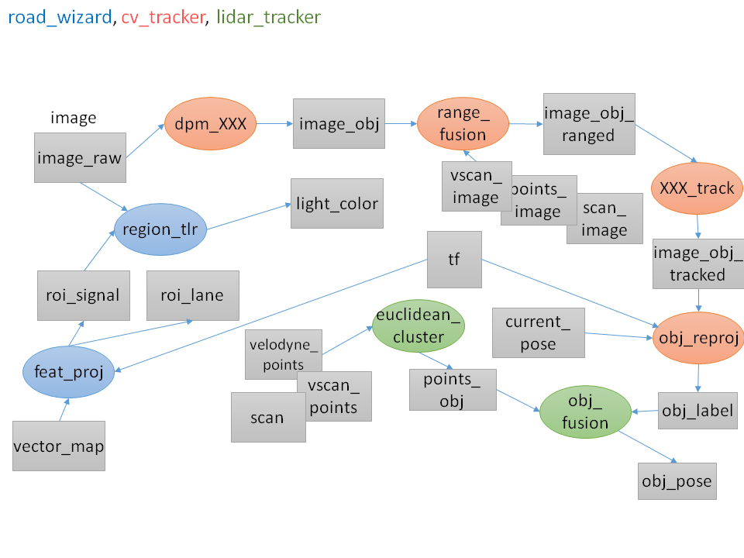

図 4 認知・判断

### 判断・操作・位置推定

ros/src/computing/perception/localization

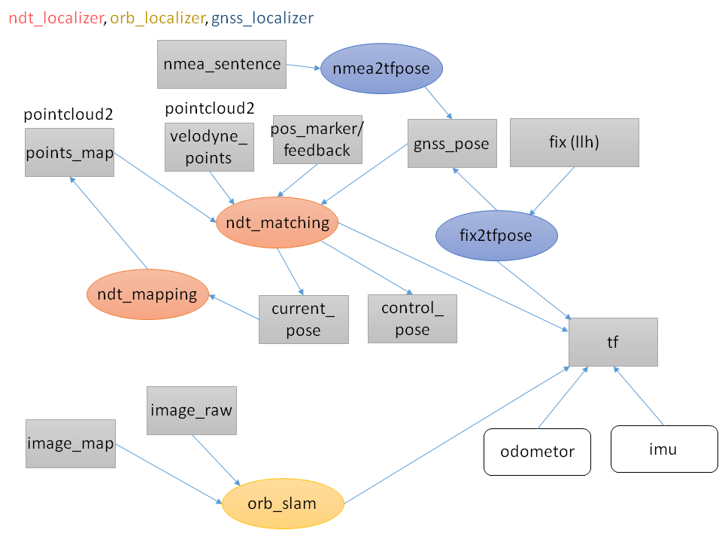

図 5　判断・操舵・位置推定

### 経路探索

ros/src/computing/planning

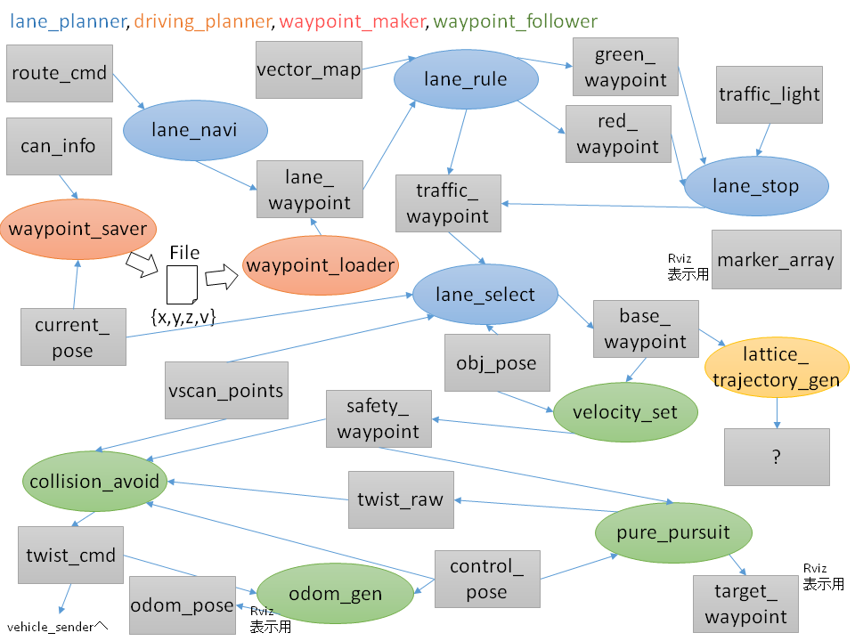

図 6 経路探索

### 3次元地図などのデータの読み込み(DB、ファイル)

ros/src/data

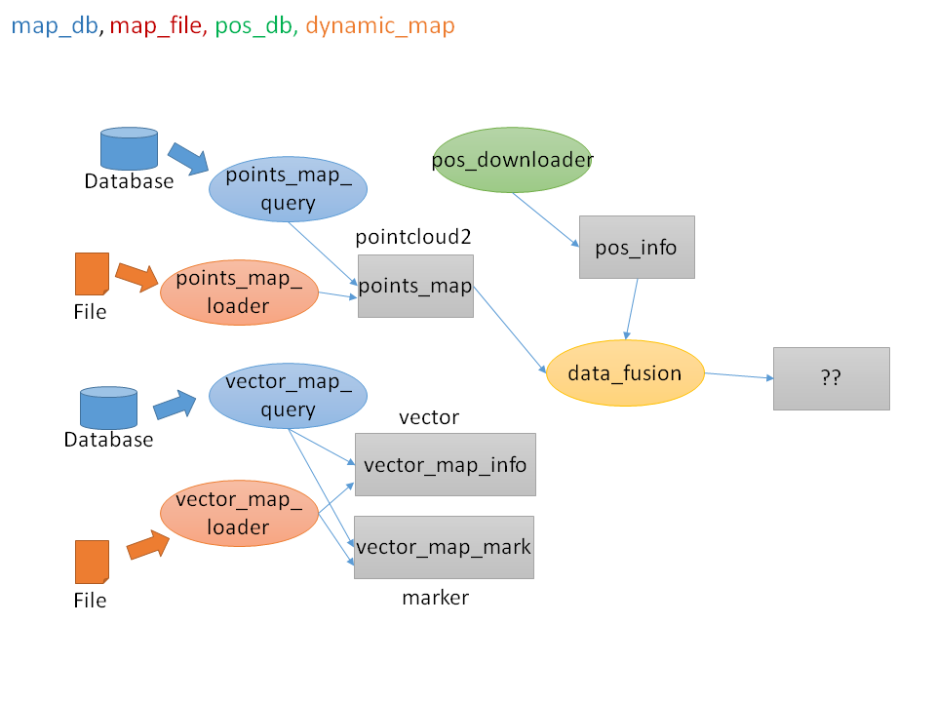

図 7 3次元地図などのデータの読み込み

### ドライバおよびセンサフュージョン

ros/src/sensing/driversおよびros/src/sensing/fusion

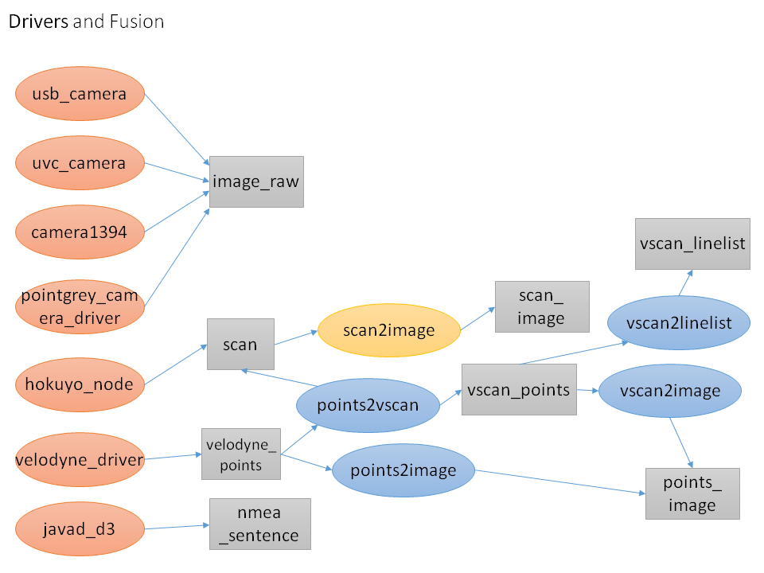

図 8 ドライバおよびセンサフュージョン

### スマートフォン用アプリケーションとのインタフェース

ros/src/socket

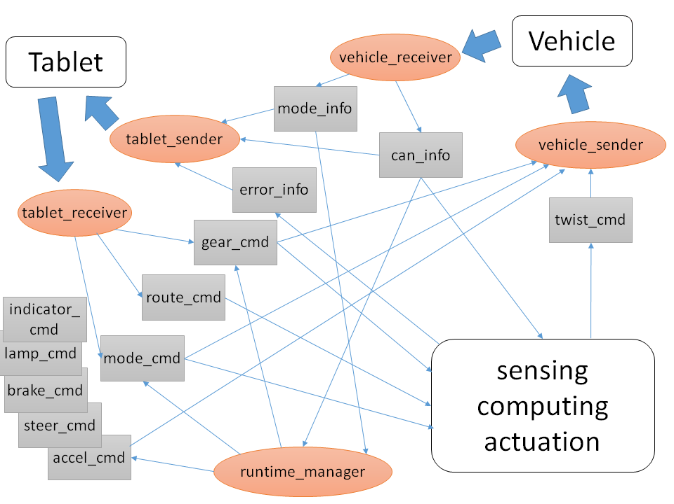

図 9 スマートフォン用アプリケーションとのインタフェース

### その他

ros/src/util/

Runtime Manager、サンプルデータ、擬似ドライバなど

ui/tablet/

スマートフォン用アプリケーション

vehicle/

車両の制御、情報取得など

チャプター

3

1. Autowareの主要機能の操作

いよいよAutowareの主要な機能を操作します。Runtime Mangerから操作をします。ユーザインタフェース画面の詳細については、チャプター4を参照してください。

## 準備

R

untime Managerの「Quick Start」タブからは簡単な操作でAutowareの主要な機能を実行することができます。名古屋大学ではQuick Startで使えるデモデータを用意しています。ここではそのデモデータをダウンロードして準備する方法について説明します。

### デモデータの準備

Runtime Mangaer の「Quick Start」タブからの操作を説明します。

ここでは、必要なデータをディレクトリ「~/.autoware/data」 に配置されているとして説明します。

1. デモデータのダウンロード

デモデータを以下からダウンロードし、「~/.autoware/data」に配置します。

* デモ用の launch ファイルを生成するスクリプト

<http://db3.ertl.jp/autoware/sample_data/my_launch.sh>

* デモで使うデータ(守山地区の地図・キャリブレーション・経路)

<http://db3.ertl.jp/autoware/sample_data/sample_moriyama_data.tar.gz>

* ROSBAGデータ

<http://db3.ertl.jp/autoware/sample_data/sample_moriyama_150324.tar.gz>

注) この ROSBAG データには画像情報が含まれていないため、物体検出(Detection)はできません

1. デモデータの展開

ダウンロードしたデモデータを 「~/.autoware/」 以下に展開します。

　　$ tar xfz sample_moriyama_data.tar.gz -C ~/.autoware/

1. スクリプトの実行

以下のスクリプトを実行して、「Qutick Start」 タブからデモを実行するための launch ファイルを生成します。

　　$ sh my_launch.sh

1. 実行すると、以下の launch ファイルが生成されます。

my_launch/

my_map.launch # 地図のロード

my_sensing.launch # ドライバのロード

my_localization.launch # 位置認識

my_detection.launch # 物体検出

my_mission_planning.launch # 経路計画

my_motion_planning.launch # 軌跡計画

1. 別ディレクトリに生成したい場合

データを 「~/.autoware/data」 以外の場所に配置する場合は、シェルスクリプトを実行する際に、引数にデータを配置したディレクトリの指定を行って下さい。

　　　例)　~/.autoware/data/quick_start/rosbag_sample/ にデータを配置した場合

　　　　$ sh my_launch.sh ~/.autoware/data/quick_start/rosbag_sample/

### Runtime Managerの起動

ROS PCでAutoware/ros/run をダブルクリック、もしくは　./ run で起動できます。

runファイルにはシェルスクリプトが記載されています。

runを実行すると、端末（ターミナル）が２つ立ち上がります。

１つは「rscore」、もう1つは runtime managerの出力結果が表示される端末です。

### rvizの設定

1. 「Runtime Manager」 の右下の [Rviz] ボタンを押下して rviz を起動します。
2. 「Rviz」 のメニュー [File] - [Open Config] を選択します。
3. [Choose a file to open]ダイアログが表示されます。以下のConfigファイルを選択して [Open] ボタンを押下します。

　　　　Autoware/ros/src/.config/rviz/default.rviz

## Quick Startでの実行

以降はRuntime Managerの「Quick Start」タブからAutowareの主要機能を簡単に実施する手順です。

### PointCloudのロード（Quick Start）

1. PointCloudのロードをします。[Quick Start ] タブの [Map]のファイル選択ダイアログにデモデータの準備で生成した “my_map.launch“ を指定して [Map] ボタンを押下します。

### ドライバのロード（Quick Start）

1. [Quick Start] タブの [Sensing] のファイル選択ダイアログにデモデータの準備で生成した “my_sensing.launch” を指定して [Sensing] ボタンを押下します。

## Autoware主要機能

### 自己位置推定（NDT：Normal Distributions Transform）

rosbagを使用する場合の手順を説明します。

1. [Simulation] タブの[Clock] と [Sim Time] をチェックしてOnにします。 [Sim Time]を有効にしていると、この時点では地図は表示されません。既に[Map]ボタンを押して起動状態になっている場合は一旦 [Map] ボタンを押して終了 し、再度 [Map]ボタンを押下して起動し直してください。
2. [Map] ボタンを押下してPointCloudおよびベクタ地図をロードします。
3. [Computing] タブの [mdt_matching] - [app]をクリックしてダイアログを開き、[GNSS]にチェックが入っている事を確認した上で[OK] ボタンを押下します。
4. 地図のロードをします。[Quick Start] タブの [Localization] のファイル選択ダイアログにデモデータの準備で生成した my_localization.launch を指定して [Localization]ボタンを押下します。
5. [Simulation] タブのファイル選択ダイアログで、実行する rosbag ファイルを指定し、 [Play] ボタンを押下します。rosbag のプレイが開始すると地図が表示されます。NDTが実行されるとそれらも表示されます。表示されない場合は rviz の [Reset] ボタンを押下、または、[Displays] の一覧にある「Points Map」と「Vector Map」のチェックを外し、再びチェックを入れるなどの操作をしてください。
6. 自己位置推定の結果がGPSの矢印に追従しない場合は、rvizの上部にある [2D Pose Estimate] をクリックしてGPSの矢印の付近にカーソルを合わせてクリックして下さい。

### 物体検出（Detection）

1. [Qutick Start] タブの [Detection] のファイル選択ダイアログにデモデータの準備で生成した「my_detection.launch」を指定して [Detection] ボタンを押下します。
2. NDT実行中に物体検出を行なって成功すると、車両は青い球、歩行者は緑の球で表示されます。

注）デモデータの ROSBAG データには画像情報が含まれていないため、物体検出はできません

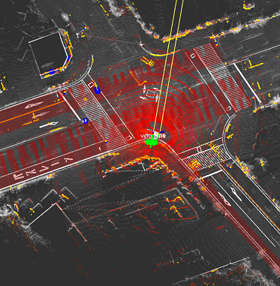

図 10 物体検出

### 経路計画

1. [Qutick Start] タブの [Mission Planning] のファイル選択ダイアログにデモデータの準備で生成した「my_mission_planning.launch」 を指定して [Mission Planning] ボタンを押下します。
2. 実行すると、青い線でパスと速度が表示されます。

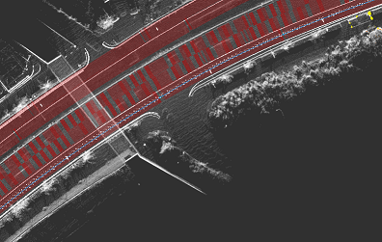

図 11　経路探索

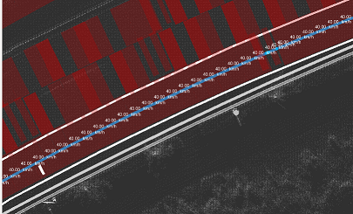

図 12 経路探索（拡大）

### 軌跡計画

1. [Computing] タブの [pure pursuit] - [app]をクリックしてダイアログを開き、[Waypoint] にチェックが入っている事を確認した上で OK ボタンを押します。
2. [Qutick Start] タブの [Motion Planning] のファイル選択ダイアログにデモデータの準備で生成した 「my_motion_planning.launch」 を指定して [Motiion Planning] ボタンを押下します。
3. 経路計画で設定したパスが表示されているところまで来ると、パス上に青い球、Pure Pursuit により計算される赤い円が表示されます。

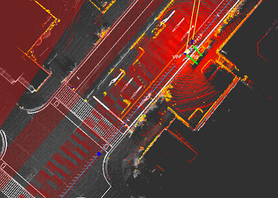

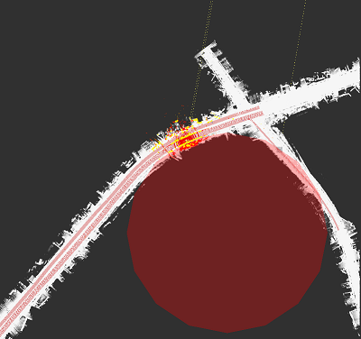図 13　軌跡計画

図 14　軌跡計画（拡大）

### ダイナミックマップ

自車や他車が認識した車および人の情報を、名古屋大学のデータベースを使って共有する方法です。

1. 以下のトピックが配信されている状態にします(tmp)。

すべて必須というわけではなく、以下が配信されていれば、その情報をデータベースに登録します。

current_pose (自車, ndt_matchingが配信)

obj_car_pose (他車, obj_fusionが配信)

obj_person_pose (人, obj_fusionが配信)

1. 情報を提供する側で [Database] タブの [Position] – [pos_uploader] - [app]をクリックし、データベースサーバにSSHでアクセスするための情報を入力し、[OK]ボタンを押します。

　　 (SSH鍵の生成手順は、環境構築の手順にあります。)

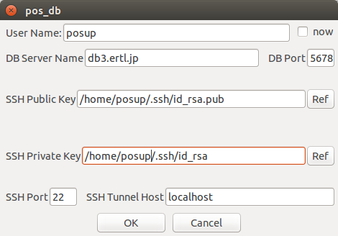

図 15　pos_db

1. 情報を提供する側で [Database] タブの [Position] – [pos_uploader]にチェックします(ノードを起動します)。
2. 情報を閲覧する側で [Database] タブの [Position] – [pos_uploader] - [app] をクリックし、データベースサーバにSSHでアクセスするための情報を入力し、OKボタンを押します。show my poseにチェックすると、自車の位置を配信します。



図 16 pos_db

1. 情報を閲覧する側で [Database] タブの [Position] – [pos_ downloader] にチェックします。
2. 情報を閲覧する側で rvizで、トピック 「/mo_marker」 の 「Marker」 を追加すると、認識した自車、他社および人が表示されます。
3. データベース(VoltDB)に作成済のテーブル「can」は、以下の通りです。

表 1 canテーブル

|  |  |  |
| --- | --- | --- |
| **列名** | **型** | **概要** |
| id | varchar(32) | MACアドレスや端末固有情報など |
| lon | float | 緯度 (Android端末) |
| lat | float | 経度 (Android端末) |
| h | float | 未使用 |
| x | float | 平面直角座標x (pos_uploader) |
| y | float | 平面直角座標y (pos_uploader) |
| z | float | 平面直角座標z (pos_uploader) |
| area | float | 平面直角座標の系番号 (pos_uploader, 7固定) |
| dir | float | 方向 (Android端末) |
| acct_x | float | 加速度x (pos_uploader) |
| acct_y | float | 加速度y (pos_uploader) |
| acct_z | float | 加速度z (pos_uploader) |
| vec | float | 未使用 |
| type | smallint | 1=自車, 2=認識した車, 3=認識した人, 0=Android端末の位置 |
| self | smallint | 未使用 |
| tm | timestamp | タイムスタンプ(GMT) |

## AutowareRider

AutowareRiderは、ROS PCで動作するAutowareを、タブレット端末から操作するためのAndroidアプリケーションです。TVドラマ「ナイトライダー」に似たUIを持ちます。

### AutowareRoute

AutowareRouteは、MapFan SDK で実装された、経路データ生成のためのAndroidアプリケーションです。

### 主要機能

AutowareRiderは、以下の機能を提供します。

* AutowareRouteで生成した経路データをROS PCへ送信
* CANデータ収集アプリケーションを起動
* ボタン操作でROS PCのLaunchファイルを起動
* ROS PCから受信したCANデータをUIへ反映

### Autoware Riderの起動

1. ROS PCでRuntime Managerを起動します。
2. Mainタブ[Network Connection] - [Tablet UI]のActiveボタンを押し、以下を起動します(tmp)。

　 　tablet_receiver

　 　tablet_sender

1. [Computing]タブの[Planning] - [Path]の各[app]から、以下を設定します。

　[lane_navi]

vector_map_directory

高精度地図が格納されたディレクトリ

　[lane_rule]

vector_map_directory

高精度地図が格納されたディレクトリ

ruled_waypoint_csv

waypointが保存されるファイル

　 　 Velocity

速度 (単位: km/h、初期値: 40、範囲: 0〜200)

　Difference around Signal

　 信号の前後で加減速する速度 (単位: km/h、初期値: 2、範囲: 0〜20)

　[lane_stop]

Red Light

赤信号時の速度へ切り替え

Green Light

青信号時の速度へ切り替え

1. Computingタブ[Planning] - [Path]のチェックボックスを有効にし、以下を起動します。

　[lane_navi]

　[lane_rule]

　[lane_stop]

1. Androidタブレットのアプリケーション一覧画面からAutoware Riderを起動します。
2. [右上メニュー]→[設定]から、以下を設定します。

　ROS PC

IPアドレス

ROS PC IPv4アドレス

　命令ポート番号

tablet_receiver ポート番号 (初期値: 5666)

　情報ポート番号

tablet_sender ポート番号 (初期値: 5777)

1. [OK]ボタンをし、ROS PCへ接続を試みます。

このとき設定はファイルに自動的に保存され、次回の起動からは保存された設定で接続を試みます。

1. 画面中央のバーの色が、明るい赤で表示されている場合は接続に成功しています。

表 2 バーの色と接続の状態



### 経路データ生成アプリケーションの使用方法

1. 「AutowareRider」の[NAVI]ボタンを押下し、経路検索を起動します。
2. 地図を長押しして、以下を順番に実行します。

　出発地に設定

　目的地に設定

　ルート探索実行

1. ルート探索の実行後に経路検索を終了することで、ROS PCへ経路データが転送されます。このとき経路データはファイルに自動的に保存され、次回からはルート探索を省略して経路データを転送できます。
2. 転送後は、再び「AutowareRider」へ画面が戻ります。

### ROS PCへの経路データ転送手順

上記の経路データ生成アプリケーションの使用方法 手順③を参照してください(tmp)。

### CANデータ収集アプリケーションの使用方法

1. AutowareRiderの[右上メニュー]→[設定]から以下を設定します(tmp)。

　データ収集

テーブル名

データ転送先 テーブル名

　SSH

ホスト名

SSH接続先 ホスト名

ポート番号

SSH接続先 ポート番号 (初期値: 22)

ユーザ名

SSHでログインするユーザ名

パスワード

SSHでログインするパスワード

　ポートフォワーディング

ローカルポート番号

ローカルマシンの転送元ポート番号 (初期値: 5558)

リモートホスト名

リモートマシン ホスト名 (初期値: 127.0.0.1)

リモートポート番号

リモートマシンの転送先ポート番号 (初期値: 5555)

1. [OK]ボタンを押下することで、設定がファイルに保存されます。

　　ただし、SSHのパスワードはファイルに保存しません。AutowareRiderを起動している間だけ、メモリにのみ保持しています。

1. [右上メニュー]→[データ収集]から、以下のいずれかを起動します。

CanGather

CarLink (Bluetooth)

CarLink (USB)

1. アプリケーション起動後の使用方法は、それぞれを単独で起動した場合と同様です。詳細は、以下のURLを参考にしてください。

https://github.com/CPFL/Autoware/blob/master/vehicle/general/android/README.md

### ROS PCへのCANデータ転送手順

上記のCANデータ収集アプリケーションの使用方法 手順④を参照してください(tmp)。

### Launchファイルの起動方法

1. 「AutowareRider」の[S1]ボタン、[S2]ボタンは、それぞれが以下のLaunchファイルに対応しています(tmp)。

check.launch

set.launch

ボタンを押下することで、ROS PCでLaunchファイルが起動します。

表 3 ボタンとLaunchファイルの状態



チャプター

4

1. Autowareの画面解説

## Runtime Manager

R

untime Managerはruntime_managerパッケージに含まれるPythonスクリプト（scripts/runtime_manager_dalog.py）をrosrun コマンドで起動します。

$ rosrun runtime_manager runtime_manager_dialog.py

Runtime Managerのダイアログの画面は、複数のタブ画面で構成されます。

Runtime Managerのダイアログ操作により、Autowareで使用する各種ROSノードの起動・終了処理や、起動した各種ROSノードへのパラメータ用のトピックの発行処理などを行なうことができます。

各種ROSノードを起動／終了するためのボタン類は、ノードの機能により、各タブ画面に分類・配置されています。

各タブ画面は、画面上部のタブを選択することによって表示を切替えます。

## Runtime Manager – Quick Start タブ

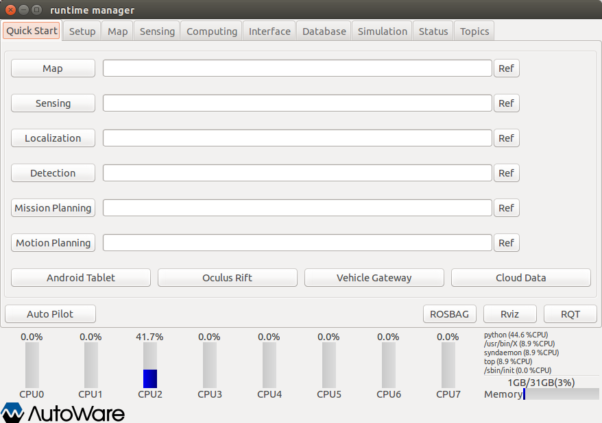

図 17 Runtime Manager - Quick Startタブ

* **[Map]** … [Map]テキストボックスでフルパスで指定した .launchスクリプトを起動／終了します。 [Ref]ボタンでファイル選択ダイアログを表示し、スクリプトを選択することもできます。
* **[Sensing]** … [Sensing]テキストボックスでフルパスで指定した .launchスクリプトを起動／終了します。 [Ref]ボタンでファイル選択ダイアログを表示し、スクリプトを選択することもできます。
* **[Localocaztion]** … [Localization]テキストボックスでフルパスで指定した .launchスクリプトを起動／終了します。[Ref]ボタンでファイル選択ダイアログを表示し、スクリプトを選択することもできます。
* **[Detection]** … [Detection]テキストボックスでフルパスで指定した .launchスクリプトを起動／終了します。 [Ref]ボタンでファイル選択ダイアログを表示し、スクリプトを選択することもできます。
* **[Mission Planning]** … [Mission Planning]テキストボックスでフルパスで指定した .launchスクリプトを起動／終了します。[Ref]ボタンでファイル選択ダイアログを表示し、スクリプトを選択することもできます。
* **[Motion Planning]** … [Motion Planning]テキストボックスでフルパスで指定した .launchスクリプトを起動／終了します。 [Ref]ボタンでファイル選択ダイアログを表示し、スクリプトを選択することもできます。
* **[Android Tablet]ボタン** … runtime_manager/tablet_socket.launchスクリプトを起動／終了します。
* **[Oculus Rift]ボタン** … <未実装>
* **[Vehicle Gateway]ボタン** … runtime_manager/vehicle_socket.launchスクリプトを起動／終了します。
* **[Cloud Data]ボタン** … obj_db/obj_downloader ノードを起動／終了します。
* **[Auto Pilot]ボタン** …ボタンの状態に応じたmode_cmdトピックを発行します。
* **[ROSBAG]ボタン** … ROSBAG Recordダイアログを表示します。
* **[Rviz]ボタン** … rviz/rivzノードを起動／終了します。
* **[RQT]ボタン** … rqtを起動／終了します。

## Runtime Manager – Setup タブ

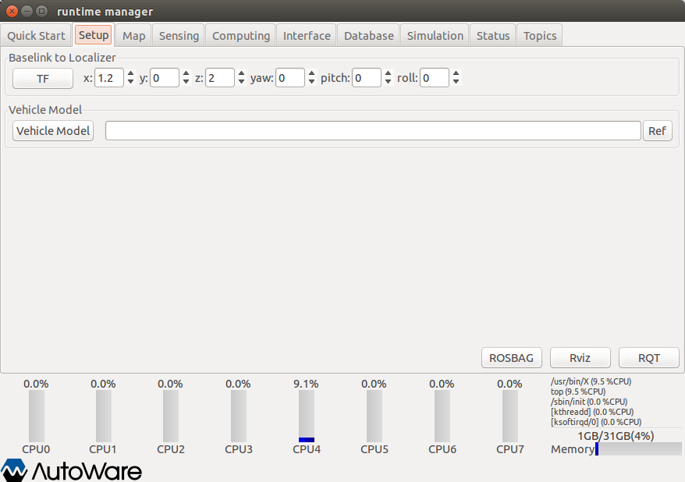

図 18 Runtime Manager - Setupタブ

[Baselink to Localizer]

* **[TF]** …base_link → velodyneのtfをパブリッシュします(tmp)。
* **[x], [y], [z], [yaw], [pitch], [roll]** …車両の制御位置(base_link)とVelodyneの位置関係を入力します(tmp)。

[Vehicle Model]

* **[Vehicle Model]** … [Vehcle Model]テキストボックスでフルパスで指定したファイルを設定します(tmp)。

## Runtime Manager – Map タブ

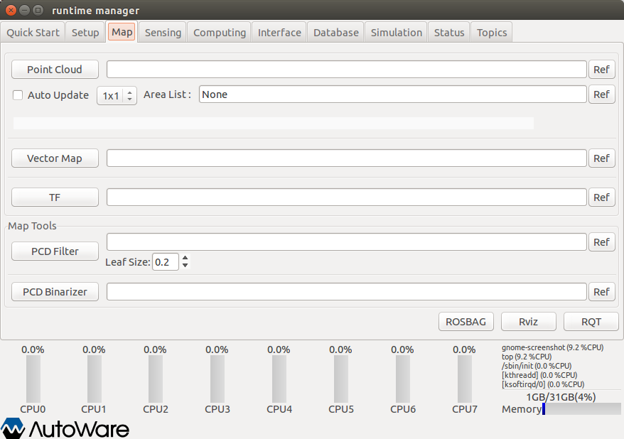

図 19 Runtime Manager - Mapタブ

* **[Point Cloud]** … [Point Cloud]テキストボックスでフルパスで指定した、 pcdファイル群を引数としてmap_file/points_map_loaderノードを起動・終了します。 [Ref]ボタンでファイル選択ダイアログを表示し、スクリプトを選択することもできます。
* **[Auto Update]** … map_file/points_map_loaderを起動する際の、 自動アップデートの有無を指定します。ドロップダウンボックスでは、自動アップデート有効時のシーン数を指定します（Auto UpdateチェックボックスでONが指定された場合のみ有効）。Area Listテキストボックスで、map_file/points_map_loaderを起動する際に引数で渡すarea listファイルのパスをフルパスで指定します。
* **[Vector Map]** … [Vectior Map]テキストボックスでフルパスで指定したcsvファイル群を引数に、map_file/vector_map_loaderノードを起動・終了します。[Ref]ボタンでファイル選択ダイアログを表示し、スクリプトを選択することもできます。
* **[TF]** … [TF]テキストボックスでフルパスで指定したlaunchファイルを起動・終了します。TFテキストボックスにlaunchファイルが設定されていない場合は、「~/.autoware/data/tf/tf.launch」のlaunchファイルを起動・終了します。 [Ref]ボタンでファイル選択ダイアログを表示し、ファイルを選択することもできます。

[Map Tools]

* **[PCD Filter]** …[PCD Filter]テキストボックスでフルパスで指定したファイルを設定します(tmp)。
* **[PCD Binarizer] …**  [PCD Binarizer]テキストボックスでフルパスで指定したファイルを設定します(tmp)。
* **[ROSBAG]ボタン** … ROSBAG Recordダイアログを表示します。
* **[Rviz]ボタン** … rviz/rivzノードを起動／終了します。
* **[RQT]ボタン** … rqtを起動／終了します。

## Runtime Manager – Sensing タブ

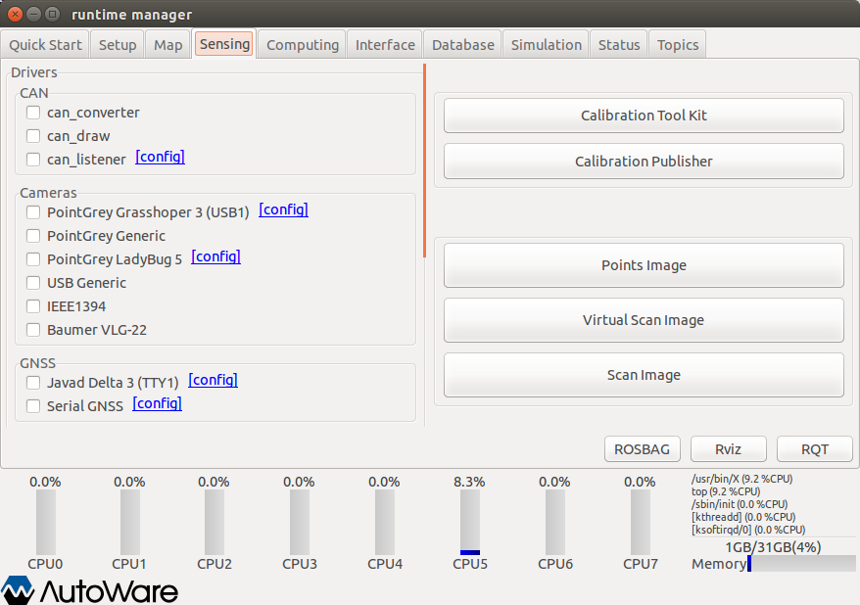

図 20 Runtime Manager - Sensingタブ

[Drivers]

-[CAN]

* **[can_converter] チェックボックス** … kvaser/can_converterノードを起動・終了します。
* **[can_draw] チェックボックス** … kvaser/can_drawノードを起動・終了します。
* **[can_listener] チェックボックス** … kvaser/can_listenerノードを起動・終了します。
* **[can_listener]-[config]** … can_listenerダイアログを表示します。ノード起動時に指定するチャンネルを設定します。

-[Cameras]

* **[PointGrey Grasshoper 3 (USB1)] チェックボックス** … pointgrey/grasshopper3.launchスクリプトを起動・終了します。
* **[PointGrey Grasshoper 3 (USB1)] -[config]** … calibration_path_grasshopper3ダイアログを表示します。スクリプト起動時に指定するCalibrationFileのpathを設定します。
* **[PointGrey Generic] チェックボックス** …ノードを起動・終了します(tmp)。
* **[PointGrey PointGray LadyBug 5]** **チェックボックス**… <未実装>
* **[PointGrey PointGray LadyBug 5] -[config]** …ダイアログを表示します(tmp)。
* **[USB Generic] チェックボックス** … uvc_camera/uvc_camera_nodeノードを起動・終了します。
* **[IEEE1394] チェックボックス** …ノードを起動・終了します(tmp)。
* **[Baumer VLG-22] チェックボックス** …ノードを起動・終了します(tmp)。

-[GNSS]

* **[Javad Delta 3(TTY1)] チェックボックス** … avad/gnss.shスクリプトを起動・終了します。
* **[Javad Delta 3(TTY1)]-[config]** …ダイアログを表示します(tmp)。
* **[Serial GNSS] チェックボックス** …ノードを起動・終了します(tmp)。
* **[Serial GNSS]-[config]** … ダイアログを表示します(tmp)。
* **[Calibration Tool Kit]ボタン** … camera_lidar3d/camera_lidar3d_offline_calibノードを起動・終了します。
* **[Calibration Publisher] ボタン** … calibration_camera_lidar/calibrtion_publisherノードを起動・終了します。 起動時に、calibration_publiherダイアログを表示するので、ノード起動時に指定するYAMLファイルのパスをフルパスで指定します。
* **[Points Image] ボタン** … points2image/points2imageノードを起動・終了します。
* **[Virtual Scan Image] ボタン** … runtime_manager/vscan.launchスクリプトを起動・終了します。
* **[Scan Image] ボタン** … scan2image/scan2imageノードを起動・終了します。
* **[ROSBAG]ボタン** … ROSBAG Recordダイアログを表示します。
* **[Rviz]ボタン** … rviz/rivzノードを起動／終了します。
* **[RQT]ボタン** … rqtを起動／終了します。

## Runtime Manager – Computing タブ

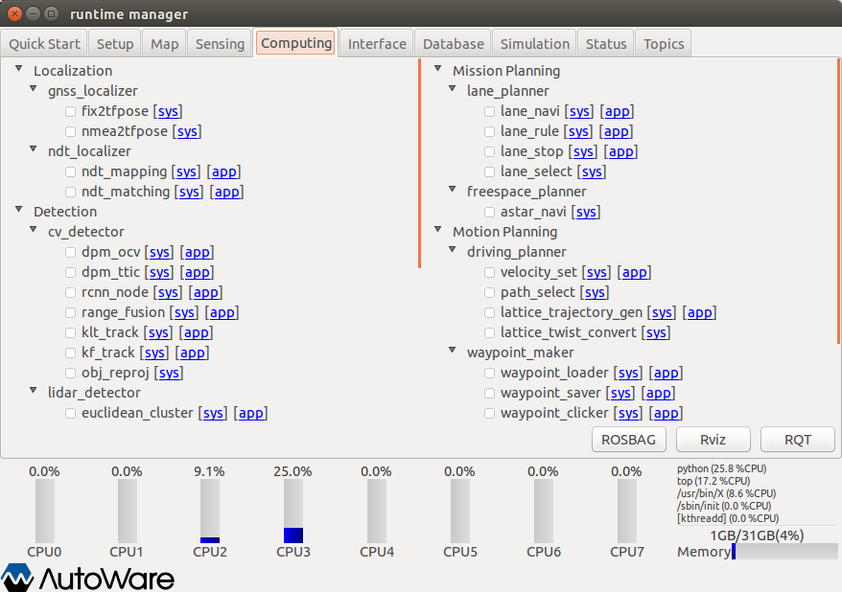

図 21 Runtime Manager - Computing タブ

[Localication]

-[gnss_lozalizer]

* **[fix2tfpose] チェックボックス** … gnss_localizer/fix2tfposeノードを起動・終了します。
* **[nmea2tfpose] チェックボックス** … gnss_localizer/nmea2tfpose.launchスクリプトを起動・終了します。

-[ndt_lozalizer]

* **[ndt_mapping] チェックボックス** … ndt_localizer/ndt_mapping.launchスクリプトを起動・終了します。[app]をクリックすると「ndt_mapping」ダイアログを表示します(tmp)。
* **[ndt_matching] チェックボックス** … ndt_localizer/ndt_matching.launchスクリプトを起動・終了します。[app]をクリックすると「ndt」ダイアログを表示します(tmp)。

[Detection]

-[cv_detector]

* **[dpm_ocv] チェックボックス** … runtime_manager/dpm_ocv.launchスクリプトを起動・終了します。起動時にdpm_ocvダイアログが表示されます。パラメータを設定後、Detection Startボタンでスクリプトが起動します。[app]をクリックするとダイアログを表示します。ダイアログではチューニングするパラメータの種別(Car又はPedestrian)を選択すると、car_dpmダイアログ又はpedestrian_dpmダイアログを表示します。パラメータ変更、 /config/car_dpm又は/config/pedestrian_dpmトピックを発行します(tmp)。
* **[dpm_ocv] チェックボックス** …スクリプトを起動・終了します。起動時にdpm_ocvダイアログが表示されます。パラメータを設定後、Detection Startボタンでスクリプトが起動します。[app]をクリックするとダイアログを表示します（tmp）。
* **[dpm_ttic] チェックボックス** …スクリプトを起動・終了します。起動時にdpm_ocvダイアログが表示されます。パラメータを設定後、Detection Startボタンでスクリプトが起動します。[app]をクリックするとダイアログを表示します（tmp）。
* **[rcnn_node] チェックボックス** …スクリプトを起動・終了します。起動時にdpm_ocvダイアログが表示されます。パラメータを設定後、Detection Startボタンでスクリプトが起動します。[app]をクリックするとダイアログを表示します（tmp）。
* **[range_fusion] チェックボックス** …スクリプトを起動・終了します。起動時にdpm_ocvダイアログが表示されます。パラメータを設定後、Detection Startボタンでスクリプトが起動します。[app]をクリックするとダイアログを表示します（tmp）。
* **[klt_track] チェックボックス** …スクリプトを起動・終了します。起動時にdpm_ocvダイアログが表示されます。パラメータを設定後、Detection Startボタンでスクリプトが起動します。[app]をクリックするとダイアログを表示します（tmp）。
* **[kf_track] チェックボックス** …スクリプトを起動・終了します。起動時にdpm_ocvダイアログが表示されます。パラメータを設定後、Detection Startボタンでスクリプトが起動します。[app]をクリックするとダイアログを表示します（tmp）。
* **[obj_reproj] チェックボックス** …スクリプトを起動・終了します。起動時にdpm_ocvダイアログが表示されます。パラメータを設定後、Detection Startボタンでスクリプトが起動します。[app]をクリックするとダイアログを表示します（tmp）。

[lidar_detector]

* **[euclidean_cluster] チェックボックス** …スクリプトを起動・終了します。起動時にdpm_ocvダイアログが表示されます。パラメータを設定後、Detection Startボタンでスクリプトが起動します。[app]をクリックするとダイアログを表示します（tmp）。

[Mission Planning]

-[lane_planner]

* **[lane_navi] チェックボックス** … スクリプトを起動・終了します。起動時にdpm_ocvダイアログが表示されます。パラメータを設定後、Detection Startボタンでスクリプトが起動します。[app]をクリックするとダイアログを表示します（tmp）。
* **[lane_rule] チェックボックス** …スクリプトを起動・終了します。起動時にdpm_ocvダイアログが表示されます。パラメータを設定後、Detection Startボタンでスクリプトが起動します。[app]をクリックするとダイアログを表示します（tmp）。
* **[lane_stop] チェックボックス** …スクリプトを起動・終了します。起動時にdpm_ocvダイアログが表示されます。パラメータを設定後、Detection Startボタンでスクリプトが起動します。[app]をクリックするとダイアログを表示します（tmp）。
* **[lane_select] チェックボックス** …スクリプトを起動・終了します。起動時にdpm_ocvダイアログが表示されます。パラメータを設定後、Detection Startボタンでスクリプトが起動します。[app]をクリックするとダイアログを表示します（tmp）。
* **[lane_navi] チェックボックス** …スクリプトを起動・終了します。起動時にdpm_ocvダイアログが表示されます。パラメータを設定後、Detection Startボタンでスクリプトが起動します。[app]をクリックするとダイアログを表示します（tmp）。

-[freespace_planner]

* **[astar_navi] チェックボックス** …スクリプトを起動・終了します。起動時にdpm_ocvダイアログが表示されます。パラメータを設定後、Detection Startボタンでスクリプトが起動します。[app]をクリックするとダイアログを表示します（tmp）。

[Motion Planning]

-[driving_planner]

* **[velocity_set] チェックボックス** …スクリプトを起動・終了します。起動時にdpm_ocvダイアログが表示されます。パラメータを設定後、Detection Startボタンでスクリプトが起動します。[app]をクリックするとダイアログを表示します（tmp）。
* **[path_select] チェックボックス** …スクリプトを起動・終了します。起動時にdpm_ocvダイアログが表示されます。パラメータを設定後、Detection Startボタンでスクリプトが起動します。[app]をクリックするとダイアログを表示します（tmp）。
* **[lattice_trajectory_gen] チェックボックス** …スクリプトを起動・終了します。起動時にdpm_ocvダイアログが表示されます。パラメータを設定後、Detection Startボタンでスクリプトが起動します。[app]をクリックするとダイアログを表示します（tmp）。
* **[lattice_twice_convert] チェックボックス** …スクリプトを起動・終了します。起動時にdpm_ocvダイアログが表示されます。パラメータを設定後、Detection Startボタンでスクリプトが起動します。[app]をクリックするとダイアログを表示します（tmp）。

-[waypoint_marker]

* **[waypoint_loader] チェックボックス** …スクリプトを起動・終了します。起動時にdpm_ocvダイアログが表示されます。パラメータを設定後、Detection Startボタンでスクリプトが起動します。[app]をクリックするとダイアログを表示します（tmp）。
* **[waypoint_saver] チェックボックス** …スクリプトを起動・終了します。起動時にdpm_ocvダイアログが表示されます。パラメータを設定後、Detection Startボタンでスクリプトが起動します。[app]をクリックするとダイアログを表示します（tmp）。
* **[waypoint_clicker] チェックボックス** …スクリプトを起動・終了します。起動時にdpm_ocvダイアログが表示されます。パラメータを設定後、Detection Startボタンでスクリプトが起動します。[app]をクリックするとダイアログを表示します（tmp）。
* **[ROSBAG]ボタン** … ROSBAG Recordダイアログを表示します。
* **[Rviz]ボタン** … rviz/rivzノードを起動／終了します。
* **[RQT]ボタン** … rqtを起動／終了します。

## Runtime Manager – Interface タブ

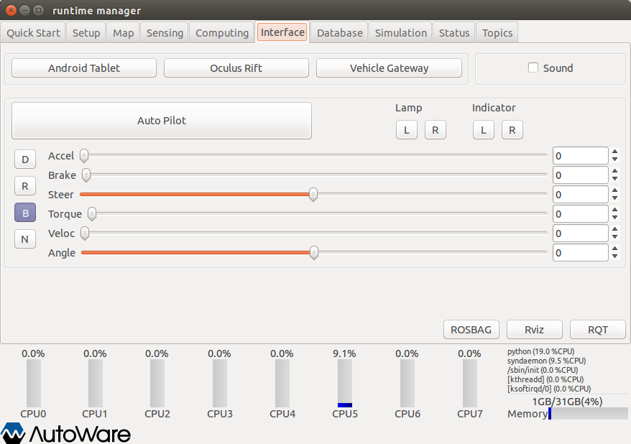

図 22 Runtime Manger - Interfaceタブ

* **[Android Tablet]ボタン** … runtime_manager/tablet_socket.launchスクリプトを起動・終了します。
* **[Oculus Rift] ボタン** … <未実装>
* **[Vehicle Gateway] ボタン** … runtime_manager/vehicle_socket.launchスクリプトを 起動・終了します。
* **[Soud]チェックボックス** … sound_player/sound_player.pyスクリプトを起動・終了します。
* **[Auto Pilot] ボタン** … ボタンの状態に応じたmode_cmdトピックを発行します。
* **[Lamp]** … ボタンの状態に応じたlamp_cmdトピックを発行します。
* **[Indicator]** … ボタンの状態に応じたindicator_cmdトピックを発行します。
* **[D]トグルスイッチ** … ON操作したボタンに応じたgear_cmdトピックを発行します。
* **[R] トグルスイッチ** … ON操作したボタンに応じたgear_cmdトピックを発行します。
* **[B] トグルスイッチ** … ON操作したボタンに応じたgear_cmdトピックを発行します。
* **[N] トグルスイッチ** … ON操作したボタンに応じたgear_cmdトピックを発行します。
* **[ROSBAG]ボタン** … ROSBAG Recordダイアログを表示します。
* **[Rviz]ボタン** … rviz/rivzノードを起動／終了します。
* **[RQT]ボタン** … rqtを起動／終了します。

## Runtime Manager – Database タブ

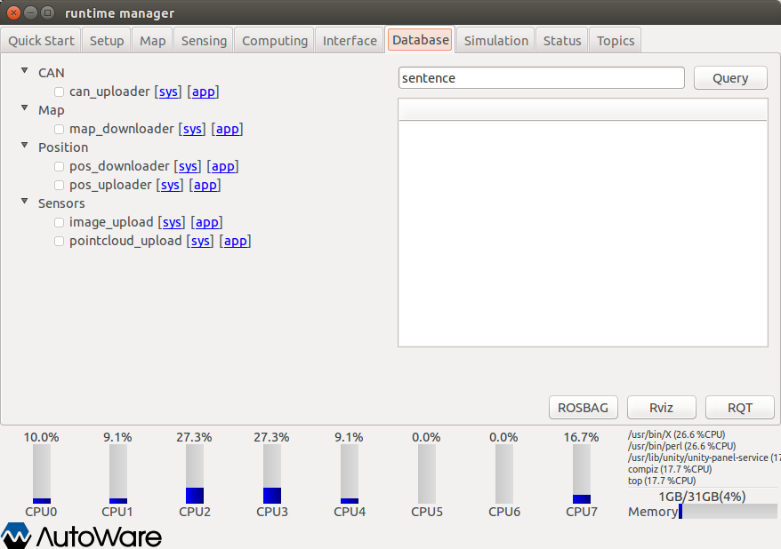

図 23　Runtime Manager - Databaseタブ

[CAN]

* **[can_uploder] チェックボックス** … obj_db/can_uploaderノードを起動・終了します。[app]をクリックすると 「other」ダイアログを表示します。

[Map]

* **[map_downloader] チェックボックス** … ＜未実装＞。[app]をクリックすると 「map_file」ダイアログを表示します。

[Position]

* **[pos_downloader] チェックボックス** … pos_db/pos_downloaderノードを起動・終了します。[app]をクリックすると「pos_db」ダイアログを表示します。
* **[pos_uploder] チェックボックス** …pos_db/pos_uploaderノードを起動・終了します。[app]をクリックすると「pos_db」ダイアログを表示します。

[Sensors]

* **[image_upload] チェックボックス** … ＜未実装＞。[app]をクリックすると 「other」ダイアログを表示します。
* **[pointcloud_uplod] チェックボックス** …＜未実装＞。[app]をクリックすると 「other」ダイアログを表示します。
* **[Query]ボタン** … ＜未実装＞。
* **[ROSBAG]ボタン** … ROSBAG Recordダイアログを表示します。
* **[Rviz]ボタン** … rviz/rivzノードを起動／終了します。
* **[RQT]ボタン** … rqtを起動／終了します。

## Runtime Manager – Simulation タブ

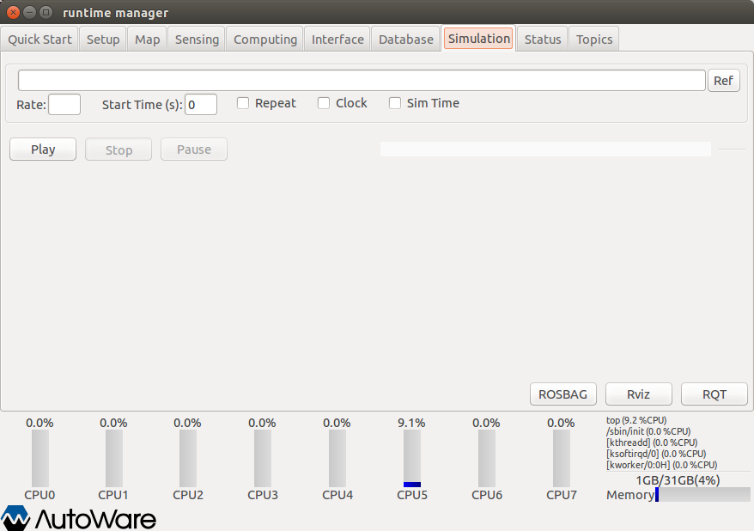

図 24 Runtime Manager - Simulationタブ

* **[ROSBAG]テキストボックス** …テキストボックスでフルパスで指定した、 bagファイルを引数としてrosbag playを実行します。 [Ref]ボタンでファイル選択ダイアログを表示し、bagファイルを選択することもできます。
* **[Rate]**… rosbag playコマンドを起動する際の -r オプションで指定する数値を指定します。未設定の場合は -r オプションを指定しません。
* **[State Time(s)]**…rosbag playコマンドを起動する際の -start オプションで指定する数値を指定します。未設定の場合は -start オプションを指定しません。
* **[Repeat]チェックボックス** … ONの場合、rosbag playコマンドを起動する際に、--loop オプションが指定されます。
* **[Clock] チェックボックス** …ONの場合、rosbag playコマンドを起動する際に、-- clock オプションが指定されます。この設定は終了時に保存されません。
* **[Sim Time] チェックボックス** …rosparam /use_sim_time の設定値 (true,false) を表示します。チェックボックスを操作すると、値を rosparam /usr_sim_time に設定します。この設定は終了時に保存されません。
* **[Play]ボタン** …ROSBAGテキストボックスに設定されたbagファイルを指定して、 rosbag playコマンドを起動します。
* **[Stop]ボタン** …起動しているrosbag playコマンドを終了します。
* **[Pause]ボタン** …起動しているrosbag playコマンドを一時停止します。
* **[ROSBAG]ボタン** … ROSBAG Recordダイアログを表示します。
* **[Rviz]ボタン** … rviz/rivzノードを起動／終了します。
* **[RQT]ボタン** … rqtを起動／終了します。

## Runtime Manager – Status タブ

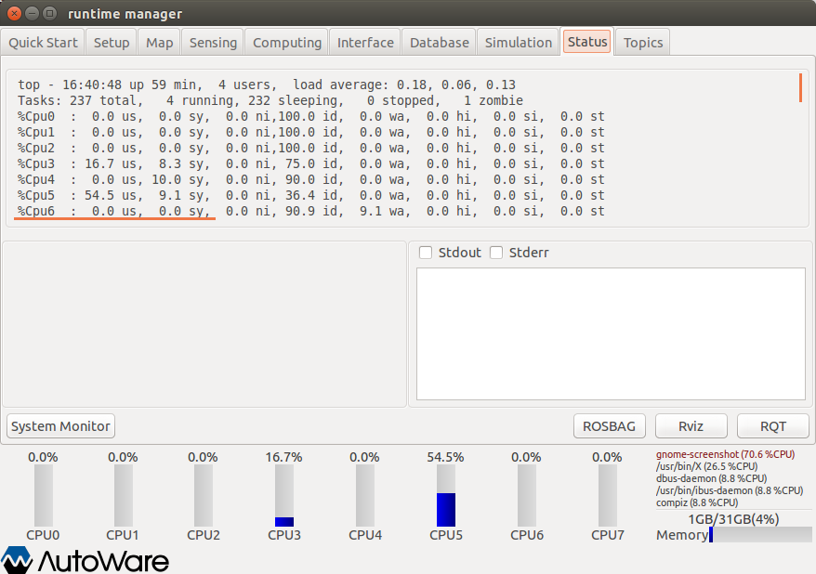

図 25 Runtime Manager - Statusタブ

* 上段の表示 … 内部で実行しているtopコマンドの実行結果を表示します。
* 下段左側の表示 … 関連のノードが発行する周期実行時間を表示します。
* 下段右側の表示 … 起動したノード、スクリプトの標準出力、標準エラー出力の内容を表示します。ただし、プログレスバー表示を行う一部のノードでは表示されません。
* 最下部の情報表示 … CPU(コア)の負荷状況とメモリ使用量を表示します。
* **[System Monitor]ボタン** …（記載なし(tmp)）
* **[ROSBAG]ボタン** … ROSBAG Recordダイアログを表示します。
* **[Rviz]ボタン** … rviz/rivzノードを起動／終了します。
* **[RQT]ボタン** … rqtを起動／終了します。

## Runtime Manager - Topics タブ

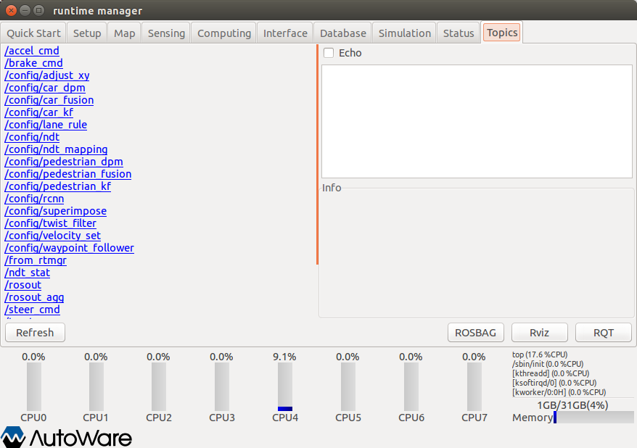

図 26 Runtime Manager - Topicsタブ

* 左側の表示 … トピック名の一覧を表示します。リンクをクリックすると、rostopic echo <対象トピック> コマンドを実行し、右側上段に結果を表示し、rostopic info <対象トピック> コマンドを実行し、右側下段に結果を表示します。(tmp)
* **[Refresh]ボタン** …（記載なし(tmp)）
* **[ROSBAG]ボタン** … ROSBAG Recordダイアログを表示します。
* **[Rviz]ボタン** … rviz/rivzノードを起動／終了します。
* **[RQT]ボタン** … rqtを起動／終了します。

## ROSBAG Record ダイアログ

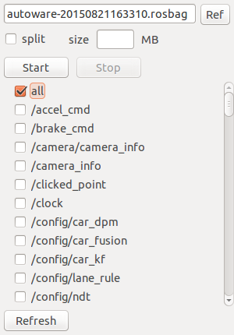

図 27 ROSBAG Recordダイアログ

* **テキストボックス**…rosbag recordコマンドを実行する際の、bagファイルをフルパスで指定します。[Ref]ボタンでファイル選択ダイアログを表示し、スクリプトを選択することもできます。
* **[Start]ボタン** … 上部テキストボックスに設定されたbagファイルを指定して、rosbag recordコマンドを起動します。
* **[Stop]ボタン** … 起動しているrosbag recordコマンドを終了します。
* **[All]** チェックボックス…チェックボックスがONの場合、rosbag recordコマンドを起動する際に、 -a オプションが指定されます。
* **（その他チェックボックス群）** … rosbag recordコマンドを起動する際に、チェックボックスがONのトピックを指定します。但し、AllチェックボックスがOFFの場合のみ有効です。
* **[Refresh]ボタン** … rostopic listコマンドを実行し、現在有効なトピックを調べて、その他のチェックボックス群を更新します。
* **（最下行の情報表示）**… CPU(コア)の負荷状況とメモリ使用量を表示します。

## Rviz

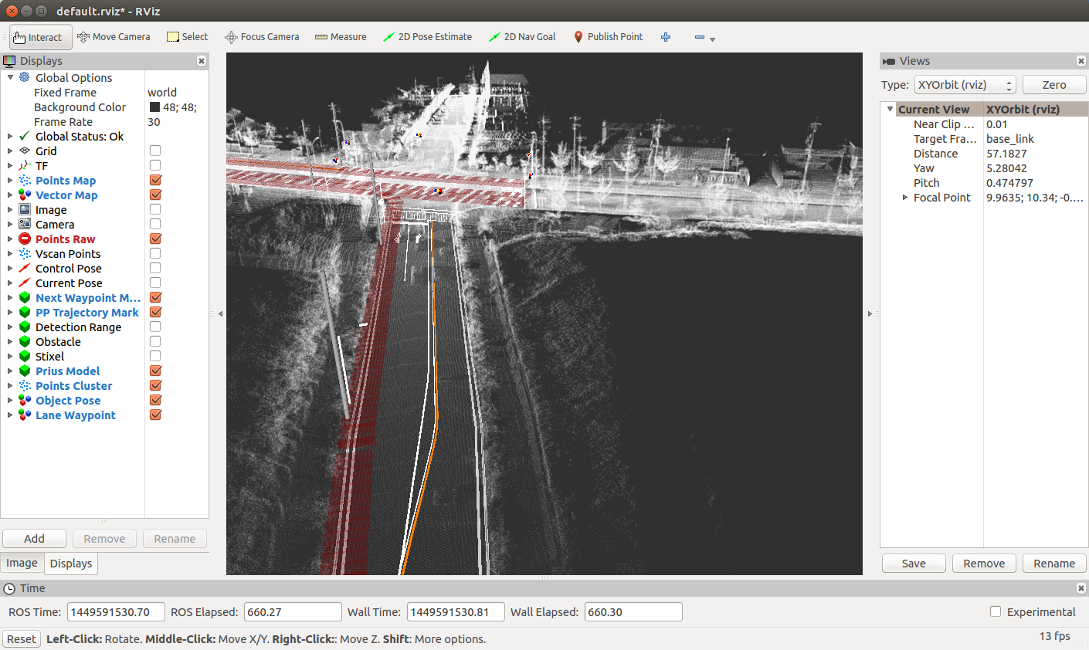

図 28 Rviz

## AutowareRider

Knight Riderに似たUIを持った、Androidアプリケーションです。

以下が起動時の画面です。

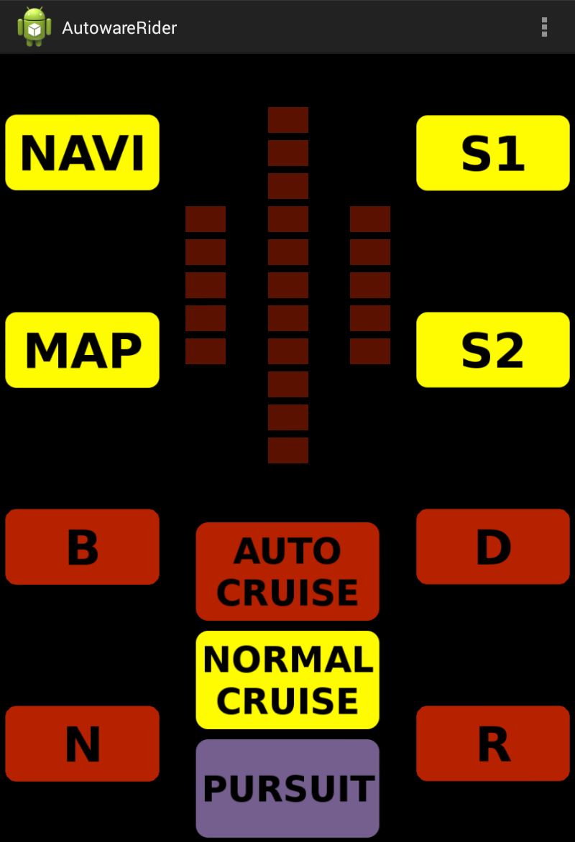

図 29 AutowareRider

* **[Navi]ボタン** …AutowareRoute.apkを起動します。
* **[MAP]ボタン** … ＜未実装＞
* **[S1]ボタン** … check.launchをROS PCで起動します。
* **[S2]ボタン** … set.launchをROS PCで起動します。
* **[B]ボタン** … ギア情報BをROS PCへ送信します。
* **[N]ボタン** … ギア情報NをROS PCへ送信します。
* **[D]ボタン** … ギア情報DをROS PCへ送信します。
* **[R]ボタン** … ギア情報RをROS PCへ送信します。
* **[AUTO CRUISE]ボタン** … ＜未実装＞
* **[NORMAL CRUISE]ボタン** … ＜未実装＞
* **[PURSUIT]ボタン** … ＜未実装＞(現状はアプリケーションを終了します)

[右上メニュー]から以下が選択できます。

**[設定]**

**[データ収集]**

以下は[設定]の画面です。

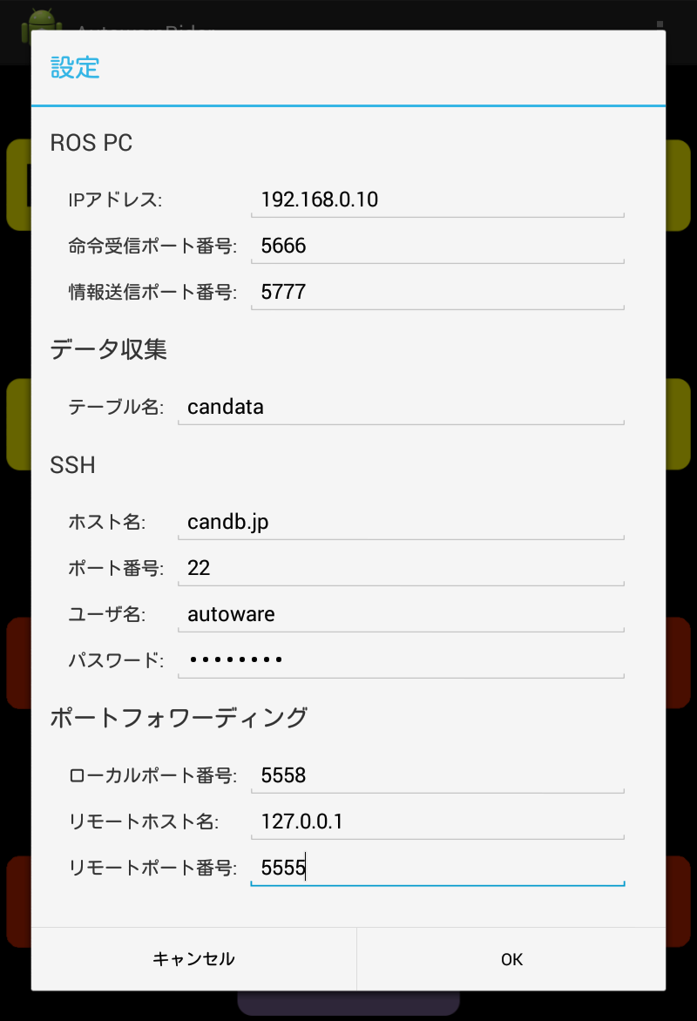

図 30 AutowareRider 設定画面

[ROS PC]

* **IPアドレス** … ROS PC IPv4アドレス
* **命令受信ポート番号** … tablet_receiver ポート番号 (初期値: 5666)
* **情報送信ポート番号** …tablet_sender ポート番号 (初期値: 5777)

[データ収集]

* **テーブル名** … データ転送先 テーブル名

[SSH]

* **ホスト名** … SSH接続先 ホスト名
* **ポート番号** … SSH接続先 ポート番号 (初期値: 22)
* **ユーザ名** …SSHでログインするユーザ名
* **パスワード** …SSHでログインするパスワード

[ポートフォワーディング]

* **ローカルポート番号** …ローカルマシンの転送元ポート番号 (初期値: 5558)
* **リモートホスト名** …リモートマシン ホスト名 (初期値: 127.0.0.1)
* **リモートポート番号** …リモートマシンの転送先ポート番号 (初期値: 5555)

以下は[データ収集]の画面です。

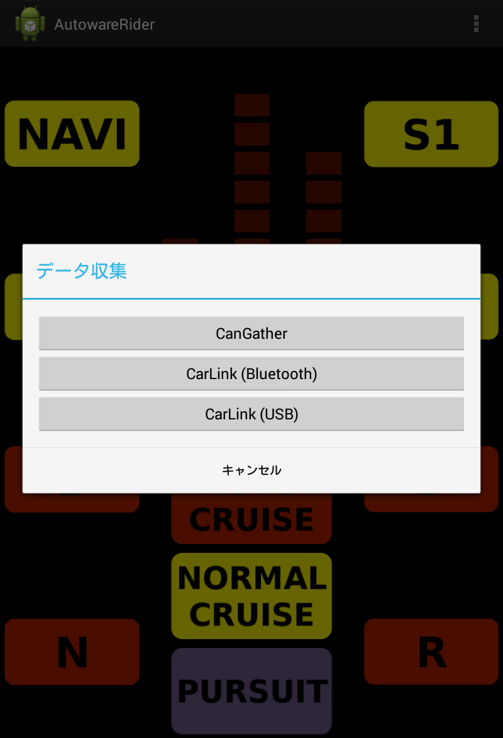

図 31 AutowareRider データ収集画面

* **[CanGather]ボタン** …CanGather.apkを起動します。
* **[CarLink (Bluetooth)]ボタン** …CarLink_CAN-BT_LS.apkを起動します。
* **[CarLink (USB) ]ボタン** …CarLink_CANusbAccessory_LS.apkを起動します。

## AutowareRoute

AutowareRouteは、MapFan SDK で実装された、経路データ生成のためのAndroidアプリケーションです。

以下が起動時の画面です。

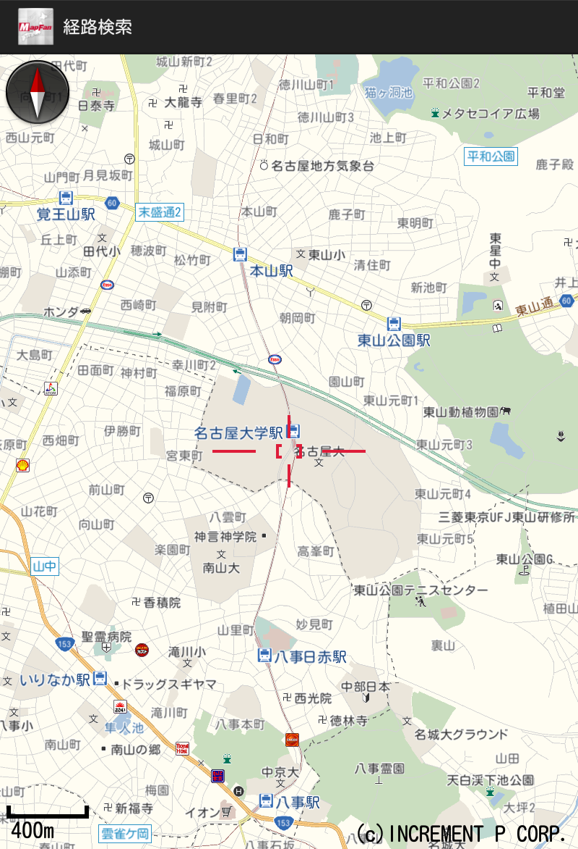

図 32 AutowareRoute

地図を長押しすることで、以下のダイアログが表示されます。

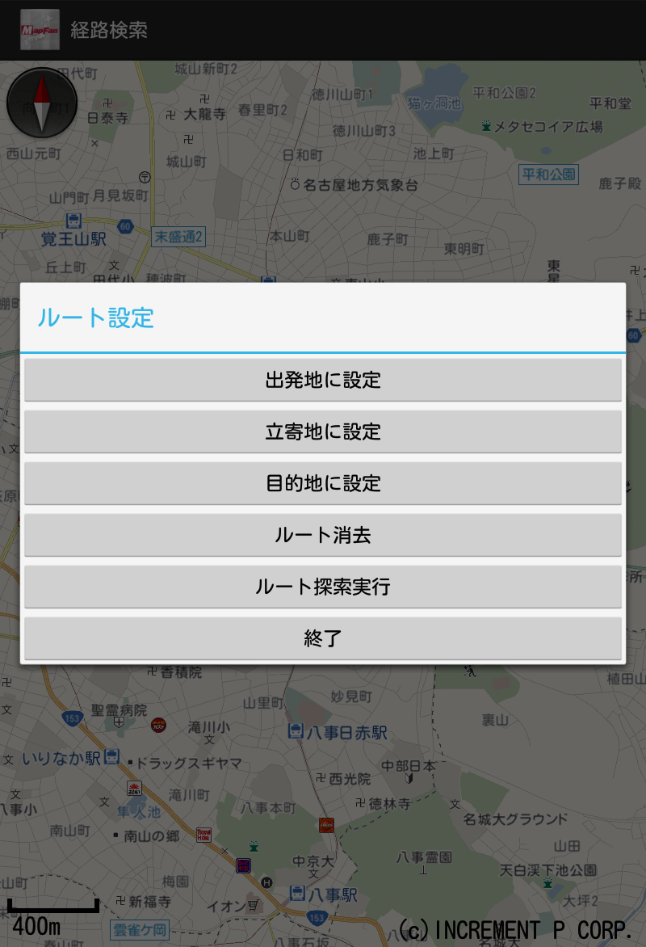

図 33 AutowareRoute ルート設定画面

* **[出発地に設定]ボタン** … 長押しした地点を経路データの出発地として設定します。
* **[立寄地に設定]ボタン** … 長押しした地点を経路データの立寄地として設定します。
* **[目的地に設定]ボタン** … 長押しした地点を経路データの目的地として設定します。
* **[ルート消去]ボタン** … ルート探索実行によって生成された経路データを消去します。
* **[ルート探索実行]ボタン** … 出発地、立寄地、目的地に応じた経路データを生成します。
* **[終了]ボタン** … （記載なし(tmp)）

チャプター

5

1. 環境構築

対応しているOSや必要なソフトウェアについて説明します。

## インストール

P

Cに以下の手順でOS(Linux)、ROS、Autowareなどをインストールします。

### OS

2015年9月時点でAutowareが対応しているLinuxディストリビューションは以下の通りです。

Ubuntu 13.04

Ubuntu 13.10

Ubuntu 14.04

インストールメディアおよびインストール手順については、以下のサイトを参考にしてください。

Ubuntu Japanese Team

<https://www.ubuntulinux.jp/>

Ubuntu

<http://www.ubuntu.com/>

### ROS

Ubuntu14.04の場合は、下記の手順でROSおよび必要なパッケージをインストールします。

$ sudo sh -c 'echo "deb http://packages.ros.org/ros/ubuntu trusty main" > \ /etc/apt/sources.list.d/ros-latest.list'

$ wget http://packages.ros.org/ros.key -O - | sudo apt-key add -

$ sudo apt-get update

$ sudo apt-get install ros-indigo-desktop-full ros-indigo-nmea-msgs \ ros-indigo-sound-play

$ sudo apt-get install libnlopt-dev freeglut3-dev qtbase5-dev libqt5opengl5-dev \ libssh2-1-dev libarmadillo-dev

~/.bashrcなどに以下を追加します。

[ -f /opt/ros/indigo/setup.bash ] && . /opt/ros/indigo/setup.bash

Ubuntu13.10もしくは13.04の場合は、下記の手順でROSおよび必要なパッケージをインストールします。

$ sudo sh -c 'echo "deb http://packages.ros.org/ros/ubuntu $(lsb_release -sc) main" > \ /etc/apt/sources.list.d/ros-latest.list'

$ sudo apt-get install ros-hydro-desktop-full ros-indigo-nmea-msgs \ ros-hydro-sound-play

$ sudo apt-get install libnlopt-dev freeglut3-dev libssh2-1-dev libarmadillo-dev

~/.bashrcなどに以下を追加します。

[ -f /opt/ros/indigo/setup.bash ] && . /opt/ros/indigo/setup.bash

### Velodyneドライバ

<https://github.com/ros-drivers/velodyne> からソースコードを入手し、以下の手順でインストールを行います。

$ sudo apt-get install libpcap-dev git

$ mkdir -p ~/ros_drivers/src

$ cd ~/ros_drivers/src

$ catkin_init_workspace

$ git clone https://github.com/ros-drivers/velodyne.git

$ cd ~/ros_drivers

$ catkin_make

$ source devel/setup.bash

### OpenCV

OpenCVのサイト(<http://sourceforge.net/projects/opencvlibrary/>)から、バージョン2.4.8以降のソースコードを入手し、以下の手順でインストールを行います。

$ unzip opencv-2.4.8.zip

$ cd opencv-2.4.8

$ cmake .

$ make

$ sudo make install

### Qt（必要な場合）

Ubuntu14.04の場合はqtbase5-devおよびlibqt5opengl5-devパッケージはインストール済のため、下記の作業は必要ありません。

1. Qt5に必要なパッケージを、以下の手順でインストールします。

$ sudo apt-get build-dep qt5-default

$ sudo apt-get install build-essential perl python git

$ sudo apt-get install "^libxcb.*" libx11-xcb-dev libglu1-mesa-dev \libxrender-dev libxi-dev

$ sudo apt-get install flex bison gperf libicu-dev libxslt-dev ruby

$ sudo apt-get install libssl-dev libxcursor-dev libxcomposite-dev libxdamage-dev \ libxrandr-dev libfontconfig1-dev

$ sudo apt-get install libasound2-dev libgstreamer0.10-dev \ libgstreamer-plugins-base0.10-dev

1. 次に、Qt5のソースコードを入手してビルドおよびインストールを行います。

$ git clone git://code.qt.io/qt/qt5.git

$ cd qt5/

$ git checkout v5.2.1

$ perl init-repository --no-webkit

　　（webkit は大きいため、--no-webkitを指定しています）

$ ./configure -developer-build -opensource -nomake examples -nomake tests

　　（ライセンスを受諾する必要があります）

$ make -j

　　（ビルドには数時間かかります）

$ make install

$ sudo cp -r qtbase /usr/local/qtbase5

### CUDA（必要な場合）

NVIDIA社のグラフィックボードに搭載されたGPUを使って計算を行う場合にCUDAが必要となります。

インストールする場合は<http://docs.nvidia.com/cuda/cuda-getting-started-guide-for-linux/> を参考に、以下の手順でインストールします。

1. 環境の確認

$ lspci | grep -i nvidia

　　（NVIDIAのボードの情報が出力されることを確認）

$ uname -m

　　(x86_64であることを確認)

$ gcc --version

　　（インストールされていることを確認）

1. CUDAのインストール

<http://developer.nvidia.com/cuda-downloads> からCUDAをダウンロード

　　（以下、cuda-repo-ubuntu1404_7.0-28_amd64.deb と想定）

$ sudo dpkg -i cuda-repo-ubuntu1404_7.0-28_amd64.deb

$ sudo apt-get update

$ sudo apt-get install cuda

1. システムを再起動 （…は不要かもしれません）

$ lsmod | grep nouveau

　　（nouveauドライバがロードされていないことを確認）

1. 確認

$ cat /proc/driver/nvidia/version

　　（カーネルモジュール、gccのバージョンが表示される）

$ cuda-install-samples-7.0.sh ~

$ cd ~/NVIDIA_CUDA-7.0_Samples/1_Utilities/deviceQuery/

$ make

$ ./deviceQuery

1. CUDAを普段から使う場合は、以下の設定を .bashrc などに書く

export PATH=”/usr/local/cuda:$PATH”

export LD_LIBRARY_PATH=”/usr/local/cuda/lib:$LD_LIBRARY_PATH”

### FlyCapture（必要な場合）

PointGray社のカメラを使用する場合は、以下の手順でFlyCapture SDKをインストールします。

以下は 2014年10月28日に試したときの手順です。

/radisk2/work/usuda/autoware/doc/MultiCameraEclipse-log-20141028.txt

1. PointGrey社のサイト(<http://www.ptgrey.com/>)から、FlyCapture SDKをダウンロードします。(ユーザ登録が必要です。)
2. パッケージをインストールします。

$ sudo apt-get install libglademm-2.4-1c2a libgtkglextmm-x11-1.2-dev libserial-dev

1. ダウンロードしたアーカイブを展開します。

$ tar xvfz flycapture2-2.6.3.4-amd64-pkg.tgz

1. インストーラを起動します。

$ cd flycapture2-2.6.3.4-amd64/

$ sudo sh install_flycapture.sh

1. 以下が表示されるので キーボードで「y」と入力します。

This is a script to assist with installation of the FlyCapture2 SDK.

Would you like to continue and install all the FlyCapture2 SDK packages?

(y/n)$ y

以下が表示されるのでキーボードで「y」と入力します。

...

Preparing to unpack updatorgui-2.6.3.4_amd64.deb ...

Unpacking updatorgui (2.6.3.4) ...

updatorgui (2.6.3.4) を設定しています ...

Processing triggers for man-db (2.6.7.1-1ubuntu1) ...

Would you like to add a udev entry to allow access to IEEE-1394 and USB hardware?

If this is not ran then your cameras may be only accessible by running flycap as sudo.

(y/n)$ y

### Autoware

以下の手順でAutowareを入手し、ビルドおよびインストールを行います。

githubから最新を入手する場合

　$ git clone https://github.com/CPFL/Autoware.git

　$ cd Autoware/ros/src

　$ catkin_init_workspace

　$ cd ../

　$ ./catkin_make_release

　$ source devel/setup.bash

アーカイブを使用する場合

　$ wget http://www.pdsl.jp/app/download/10394444574/Autoware-beta.zip

　$ unzip Autoware-beta.zip

　$ cd Autoware-beta/ros/src

　$ catkin_init_workspace

　$ cd ../

　$ ./catkin_make_release

　$ source devel/setup.bash

### AutowareRider

AutowareRiderは、ROS PCで動作するAutowareをタブレット端末から操作するための、Knight Riderに似たUIを持った、Androidアプリケーションです。

以下のURLからAPKファイルを入手し、インストールを行います。

本体

* AutowareRider.apk

<https://github.com/CPFL/Autoware/blob/master/ui/tablet/AutowareRider/AutowareRider.apk>

経路データ生成アプリケーション

* AutowareRoute.apk

<https://github.com/CPFL/Autoware/blob/master/ui/tablet/AutowareRoute/AutowareRoute.apk>

CANデータ収集アプリケーション

* CanDataSender.apk  
  <https://github.com/CPFL/Autoware/blob/master/vehicle/general/android/CanDataSender/bin/CanDataSender.apk>
* CanGather.apk  
  <https://github.com/CPFL/Autoware/blob/master/vehicle/general/android/CanGather/apk/CanGather.apk>
* CarLink_CAN-BT_LS.apk  
  <https://github.com/CPFL/Autoware/blob/master/vehicle/general/android/CarLink/apk/CarLink_CAN-BT_LS.apk>
* CarLink_CANusbAccessory_LS.apk  
  <https://github.com/CPFL/Autoware/blob/master/vehicle/general/android/CarLink/apk/CarLink_CANusbAccessory_LS.apk>

CanGatherはAPKファイル以外に、設定ファイルを用意する必要があります。

詳細は、以下のURLを参考にしてください。

<https://github.com/CPFL/Autoware/tree/master/vehicle/general/android#cangather-%E3%81%AE%E5%A0%B4%E5%90%88>

### canlib

kvaser のサイト(<http://www.kvaser.com/downloads/>) の ”Kvaser LINUX Driver and SDK” よりソースコード linuxcan.tar.gz を入手し、以下の手順でインストールを行います。

$ tar xzf linuxcan.tar.gz

$ cd linuxcan

$ make

$ sudo make install

### SSHの公開鍵の作成

pos_db は、SSHを介してデータベースにアクセスします。その際、パスフレーズなしのSSH鍵を使用します。

そのため、pos_db を使用する場合は、データベースサーバ用のSSH鍵を以下の手順で作成し、SSH公開鍵をデータベースサーバに登録する必要があります。

1. SSH鍵の作成方法

　　以下のコマンドを実行して鍵を作成します。

$ ssh-keygen -t rsa

　　その際、パスフレーズは空にして作成します。

　　（文字列を入力せずにEnterキーを押下する）

　　DSA を使用する場合は -t dsa と指定します。

1. SSH公開鍵をデータベースサーバに登録する

　　作成したSSH公開鍵を以下のコマンドでサーバーにコピーします。

$ ssh-copy-id -i ~/.ssh/id_rsa.pub posup@db3.ertl.jp

　　（”posup” はユーザ名、”db3.ertl.jp” はデータベースサーバ名）

　　その際にパスワードを聞かれるので適宜入力してください。

チャプター

6

1. 用語







チャプター

7

1. 関連文書

Autoware

<http://www.pdsl.jp/fot/autoware/>

AutowareRider

* 本体

AutowareRider.apk

<https://github.com/CPFL/Autoware/blob/master/ui/tablet/AutowareRider/AutowareRider.apk>

* 経路データ生成アプリケーション

AutowareRoute.apk

<https://github.com/CPFL/Autoware/blob/master/ui/tablet/AutowareRoute/AutowareRoute.apk>

* CANデータ収集アプリケーション

CanDataSender.apk  
<https://github.com/CPFL/Autoware/blob/master/vehicle/general/android/CanDataSender/bin/CanDataSender.apk>

CanGather.apk  
<https://github.com/CPFL/Autoware/blob/master/vehicle/general/android/CanGather/apk/CanGather.apk>

CarLink_CAN-BT_LS.apk  
<https://github.com/CPFL/Autoware/blob/master/vehicle/general/android/CarLink/apk/CarLink_CAN-BT_LS.apk>

CarLink_CANusbAccessory_LS.apk  
<https://github.com/CPFL/Autoware/blob/master/vehicle/general/android/CarLink/apk/CarLink_CANusbAccessory_LS.apk>

CUDA

<http://www.nvidia.com/object/cuda_home_new.html>

<http://www.nvidia.co.jp/object/cuda-jp.html>

<http://docs.nvidia.com/cuda/cuda-getting-started-guide-for-linux/>

<http://developer.nvidia.com/cuda-downloads>

FlyCapture SDK

<http://www.ptgrey.com/flycapture-sdk>

OpenCV

<http://opencv.org/>

<http://opencv.jp/>

http://sourceforge.net/projects/opencvlibrary/

Qt

<http://www.qt.io/>

<http://qt-users.jp/>

ROS

<http://www.ros.org/>

Ubuntu Japanese Team

<https://www.ubuntulinux.jp/>

Ubuntu

<http://www.ubuntu.com/>

Velodyneドライバ

<https://github.com/ros-drivers/velodyne>

デモ関連

* デモ用の launch ファイルを生成するスクリプト

<http://db3.ertl.jp/autoware/sample_data/my_launch.sh>

* デモで使うデータ(守山地区の地図・キャリブレーション・経路)

<http://db3.ertl.jp/autoware/sample_data/sample_moriyama_data.tar.gz>

* ROSBAGデータ

<http://db3.ertl.jp/autoware/sample_data/sample_moriyama_150324.tar.gz>

注) この ROSBAG データには画像情報が含まれていないため、物体検出(Detection)はできません

1. <https://en.wikipedia.org/wiki/Willow_Garage>